**西安电子科技大学**

**组网与运维综合实验 课程实验报告**

**实验名称 访问H3C网络设备**

网络与信息安全 学院 班

成 绩

姓名 学号

同作者

实验日期 年 月 日

|  |
| --- |
| 指导教师评语：  指导教师：  年 月 日 |
| **实验报告内容基本要求及参考格式**  一、实验目的  二、实验所用仪器（或实验环境）  三、实验基本原理及步骤（或方案设计及理论计算）  四、实验数据记录（或仿真及软件设计）  五、实验结果分析及回答问题（或测试环境及测试结果） |

# 访问H3C网络设备

## 一、实验目的

1. 熟悉H3C路由器的开机界面；

2. 通过Console端口实现对上电的H3C路由器的第一次本地访问；

3. 掌握H3C设备命名等几个常用指令；

4. 掌握如何将H3C设备配置为Telnet服务器；

5. 掌握如何将H3C设备配置为Telnet客户端并实现访问Telnet服务器。

## 二、实验要求

1. 2台具有2个以上10/100Mbit/s以太网点接口的路由器；

2.一台装有Windows系列操作系统的PC（台式机或笔记本）；

3. 一条RJ-45转串口电缆线，一条串口转USB电缆线；

4. 两条双绞跳线（交叉线）；

## 三、实验内容

1. 访问H3C网络设备；

2. 通过Telnet远程访问H3C设备。

## 四、实验步骤

1. 安装驱动

结合PPT第19页图片文字解释一下实验为什么要装这个驱动，如果有现场拍图可附图。

驱动程序是一种可以使计算机和设备进行相互通信的特殊程序。相当于硬件的接口，操作系统只有通过这个接口，才能控制硬件设备的工作。

在本次实验中，我们使用到了串口转USB线，我们需要则需要使用相应的驱动，才能够使串口转USB线正常工作。

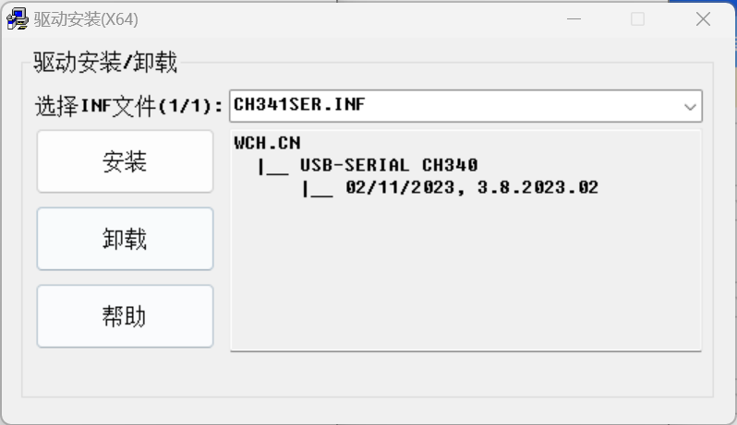

图1 CH40 USB转串口驱动安装

鉴于驱动精灵之类为流氓软件，这里找到了另一种安装驱动的方法，如下；

网址：<https://www.wch.cn/>

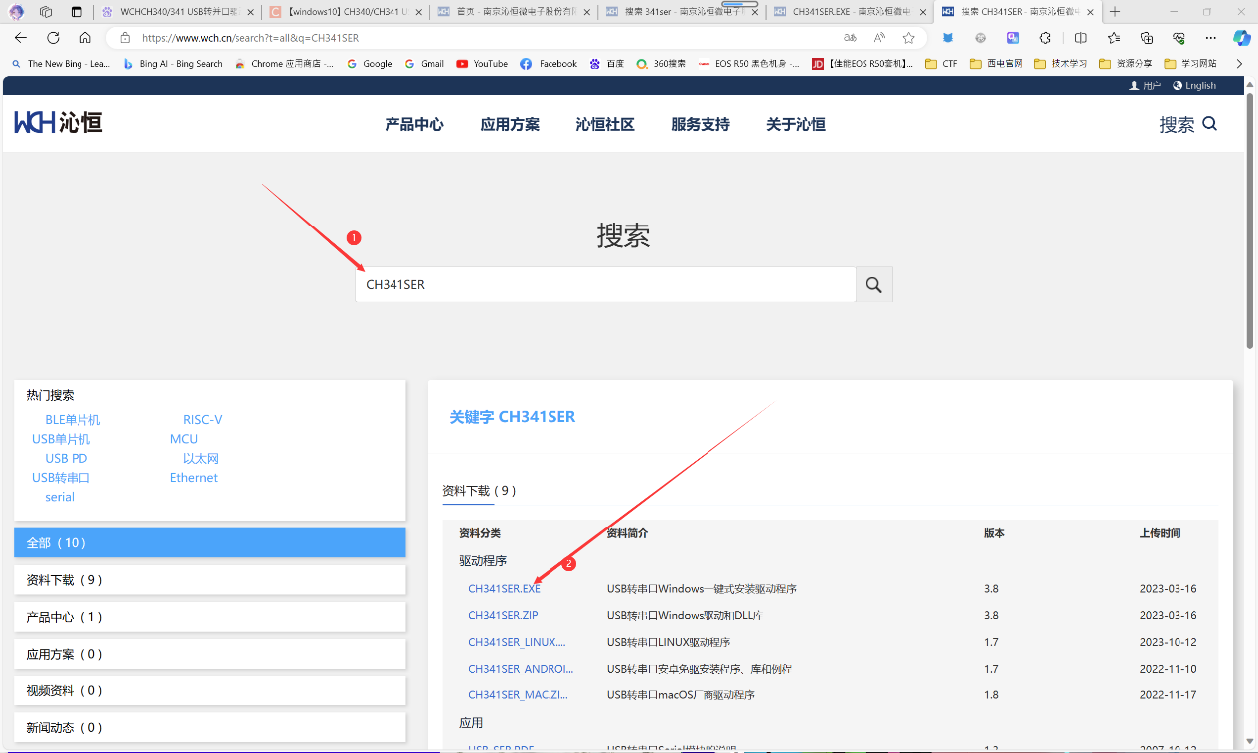

图2 驱动下载页面

2. 运行和设置终端仿真软件

1. 此处文字描述为什么要安装终端仿真软件，终端仿真软件和路由器是什么关系？

终端仿真软件可以建立路由器虚拟服务器。终端仿真软件，将PC机的串口直接通过专用的配置连线与路由器控制台端口Console相连，在PC计算机上运行终端仿真软件与路由器进行通信，完成路由器的配置。

1. 此处附上你在配置终端仿真软件时拍的重要配置步骤的照片，那张带着你名字的图片不可或缺。





图3 Xshell配置图1

协议需要修改为SERIAL；

图4 Xshell配置图2

尽管端口号自动获取，仍需手动切换，COM1无法连接，需切换为COM7。

3. 启动H3C路由器

1. 截取PPT第30页的图片，红色箭头指出你的电缆线RJ-45端插在路由器的哪个端口。

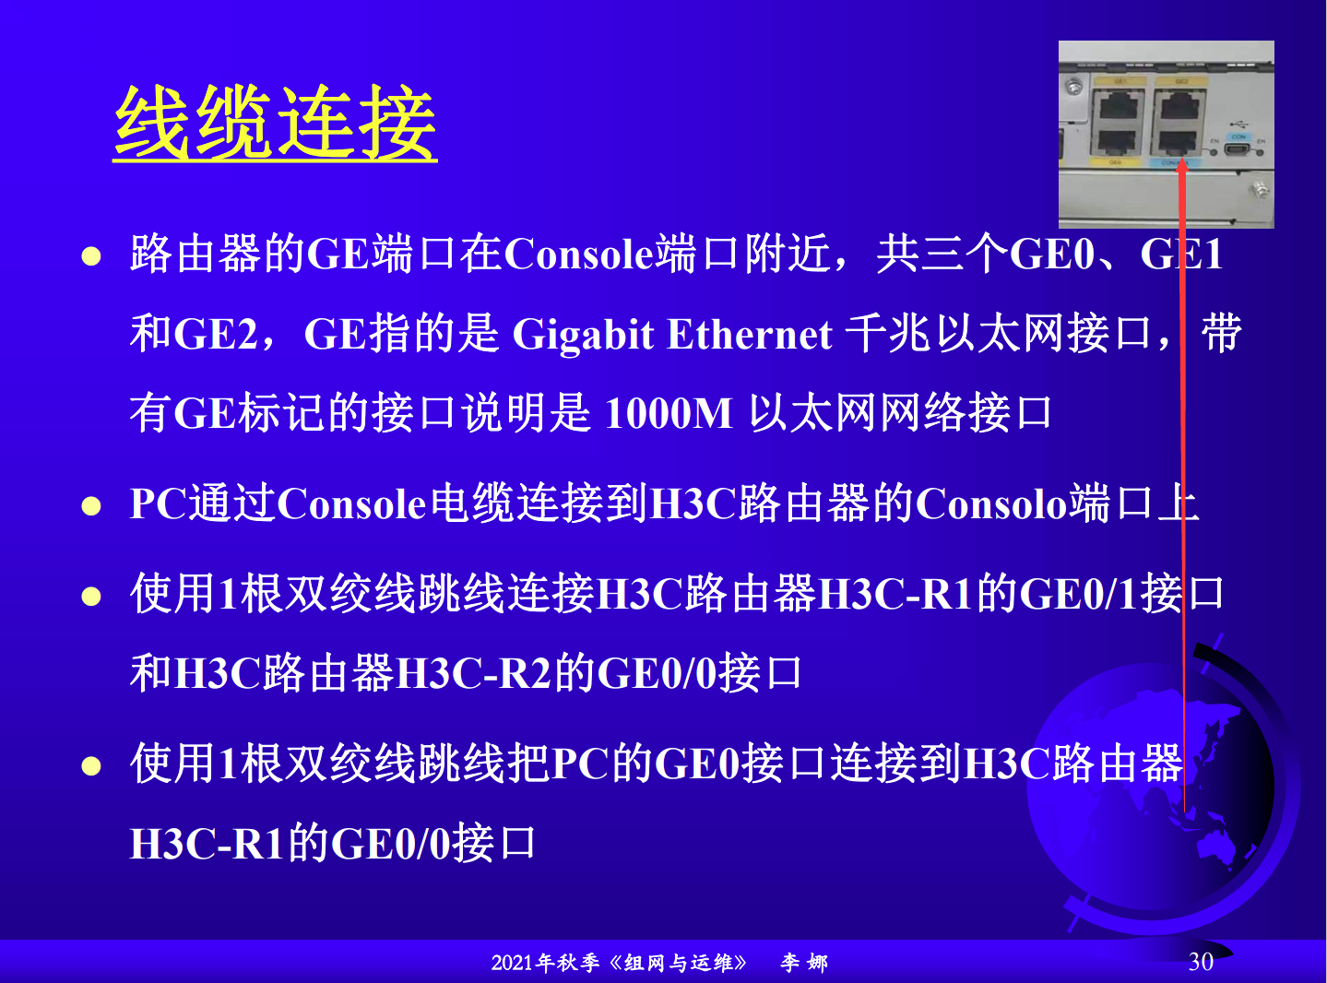

图5 Console接口

1. 使用你的Packet Tracer软件将上课时群里给的下面这张连接图片绘制出来截图替换掉我的图放在这里，居中显示）

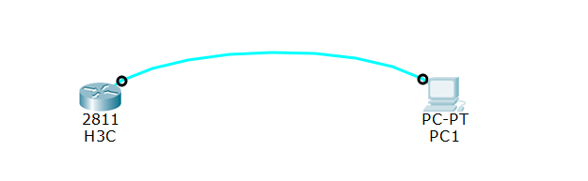

图6

4. 查看路由器启动信息

1. 此处配上你在2600开机时的启动界面截图，并简单解释你都看到了什么信息。



图7 H3C MSR 36-40启动界面截图

由于2600不方面拿取，我连接了H3C MSR 36-40企业级路由器；显示内容如上图；

可以看到：

H3C路由器的设备型号：H3C MSR36-40

引导软件版本：BootWare, Version 1.70

CPU ID:0x2

以及内存类型、容量，闪存容量和CPLD和PCB的版本。

1. 文字简单说明当看到什么信息时你可以判定你的超级终端已经连上了路由器）

Connecting to COM7...

Connected.

以及成功打印了路由器信息和Press ENTER to get started.



图8 连接信息

5. 配置H3C路由器作为Telnet服务器

请将你配置Telnet服务器时你的超级终端的界面截图放在这里，然后在图下面文字简单解释每条指令功能是什么。（请不要完美截图，尽量将自己在实验中出错的地方截图都放进来，以增加实验报告真实性。

6. 配置H3C路由器作为Telnet客户端并访问Telnet服务器

1. 截取PPT第30页里的GE端口图，红色箭头指出你的跳线真实连接的是R1和R2的哪个端口。
2. 请将配置Telnet客户端时你的超级终端的界面截图放在这里，然后在图下面文字简单解释每条指令功能是什么，特别要指明每条指令到底是在服务器R1端还是在客户端R2端。（请不要完美截图，尽量将自己在实验中出错的地方截图都放进来，以增加实验报告真实性。）
3. 请参照PPT第32页表格格式，制作表格填写你最终成功的IP地址。

100 25 55都失败了

53成功

五、实验结果及分析

1. 整个实验过程中遇到什么问题（有截图最好），如何解决的？通过该实验有何收获？



拔掉H3C_R1的RJ-45后，插入H3C_R2准备配置时，发现连接不上了。重启Xshell后正常连接，其实关闭前一个连接就行。

2. 请结合理论课所学，说明我们连线正确是在确保网络7层中哪个层的连通性，Telnet又是在网络的哪个层的协议？

物理层；

第七层应用层；telnet是位于OSI模型的第7层——应用层上的一种协议，是一个通过创建虚拟终端提供链接到远程主机终端仿真的TCP、IP协议。；

3. 请上网查阅资料解释为什么我们实验配置的IP地址都是以192.168开头，我们为什么要将服务器和客户端配置在一个网段？不在一个网段可以吗？

IP地址的分类：

A类：10.0.0.0到127.255.255.255主要分配给大量主机而局域网网络数量较少的大型网络

B类：128.0.0.0到191.255.255.255一般用于国际性大公司和政府机构

C类：192.0.0.0到223.255.255.255用于一般小公司校园网研究机构等

D类：224.0.0.0到239.255.255.255用于特殊用途，又称作广播地址

E类：240.0.0.0到255.255.255.255暂时保留

通常情况下，按照需要容纳的主机数选择私有地址段。家庭网络规模比较小，一个C类地址，192.168.1.x可以容纳254个终端，足够使用。

将服务器和客户端配置在同一个网段的主要目的是为了使它们能够相互通信，以实现数据交换.

为了简化网络管理和确保设备之间的通信，通常将服务器和客户端配置在同一个网络段中，但在某些情况下，也可以将它们配置在不同的网络段中，只要合理配置路由器。